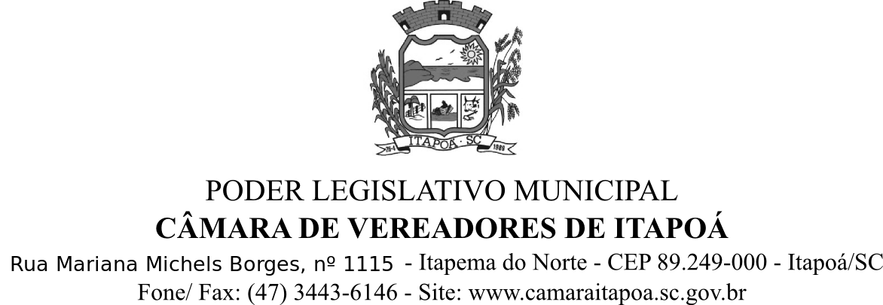

EXPOSIÇÃO DE MOTIVOS AO PROJETO DE LEI Nº 43, DE 14 DE MAIO DE 2015.

Senhor Presidente,
Senhora Vereadora e,
Senhores Vereadores,

O presente Projeto de Lei visa nominar como “Professora Patrícia Braga Pacheco” a rua intitulada de 1780, no Balneário Mariluz.
Ainda, salienta-se que o projeto está de acordo com o inciso II, do art. 2°, da Lei Municipal n°. 178/2003, que dispõe sobre a denominação, emplacamento e numeração das vias públicas, institui a obrigatoriedade de colocação de numeração predial em cada residência do Município e dá outras providências.
Assim, diante do exposto, contamos com a aprovação dos nobres pares desta Casa Legislativa.
Câmara Municipal de Itapoá, 28 de julho de 2015.

GERALDO RENE BEHLAU WEBER
Vereador do PSDB

CARLITO JOAQUIM CUSTODIO JR. MARCIA REGINA EGGERT SOARES
Vereador PR Vereadora do PSDB

OSNI OCKER
Vereador PR

